Муниципальное бюджетное общеобразовательное учреждение
«Яковлевская средняя общеобразовательная школа»
Отчёт о проведении акции «75-летие Сталинградской битвы. Мы помним! Мы гордимся!
Цель и задачи акции:
Цель: Формирование у обучающихся патриотических гражданских качеств.
Задачи:
- воспитание чувства сопричастности с историей и подвигами советских людей в годы Великой Отечественной войны;
-интеграция взаимодействия педагогического коллектива и лидеров ученического самоуправления, образовательных организаций в процессе пропаганды героической истории и славы Отечества;
-сохранение исторической памяти о Сталинградской битве и воспитание уважения к памяти защитников города-героя Сталинграда.
-развитие гражданско-патриотического самосознания как важного элемента нравственной позиции подрастающего поколения.
Итоги Акции:
На первом этапе акции в школе проводились внеклассные мероприятия:
- 04.12.17 г проведена линейка «День памяти неизвестного солдата «Есть память, которой не будет конца»».
- 07.12.17г Конкурс рисунков « Герои России» среди учащихся 1-4 классов.
- С 18.12.17 по 22.12.17 участие в операции «Забота» (волонтёрское движение)
- С 22.01.18 по 26.01.18г классные руководители проводили классные часы, беседы: «Дети на войне», «Вечно живые», «Неизвестный солдат», «Герои Отечества»
- С 25.01.18 по 31.01.18 проведён конкурс рисунков «Защитники Отечества».
- В течение года учащиеся школы участвуют в операции «Обелиск» (благоустройство памятника с. Яковлевка).
- Мальцева И.А в течение года собирает материал для оформления школьного уголка славы к 75-й годовщине разгрома советскими войсками немецко – фашистских войск в Сталинграде.
- 25.01.18 года учащиеся 8-11 классов просмотрели фильм «Сталинград».
- В течение всего периода библиотекарем школы проводилась акция « Читаем о Сталинграде», библиотечные уроки о Сталинградской битве.
- 01.02.18 года учителя русского языка провели викторину «У стен Сталинграда».
- В течение периода библиотекарь школы оформляла выставки книг «Здесь на главной высоте России», «Помнит мир спасённый».

На втором этапе 02.02.18 года в 11.30 объявлена минута молчания.

Фотоотчёт:

линейка «День памяти неизвестного солдата»

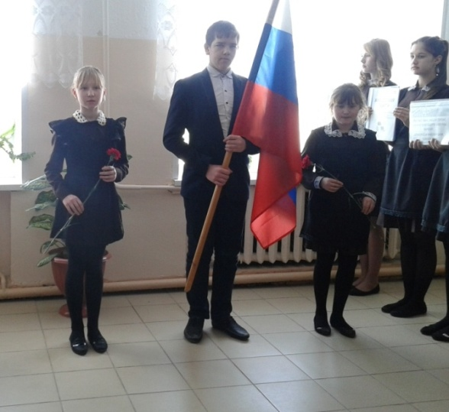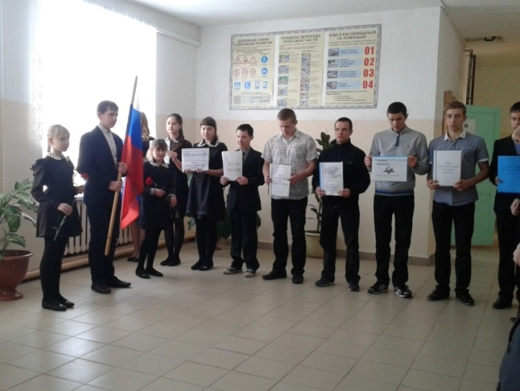
Стенд: «Помнит мир спасённый»
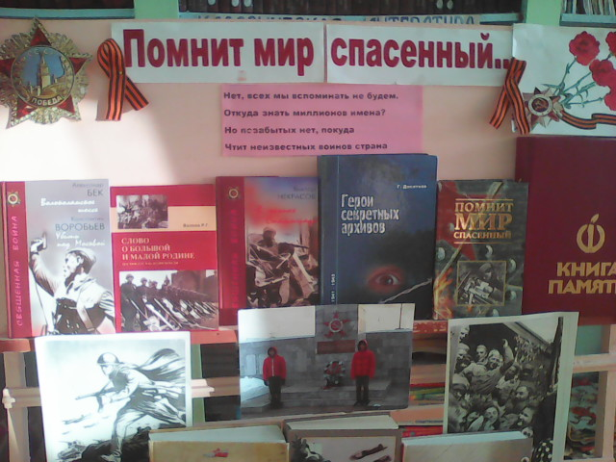

Просмотр фильма «Сталинград»
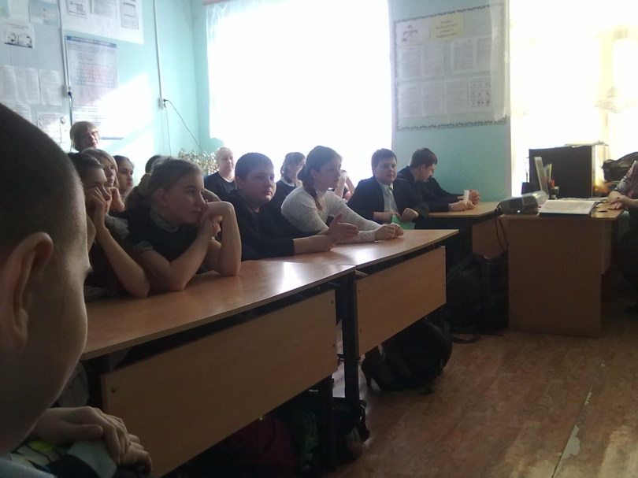
Урок Герои Отечества
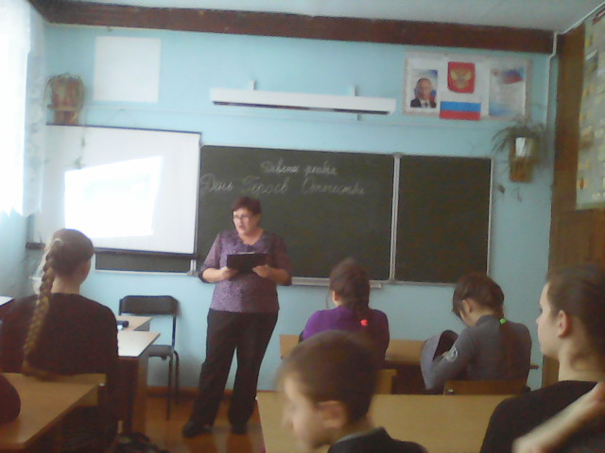

Минута молчания 02.02.18 года в 11.30.
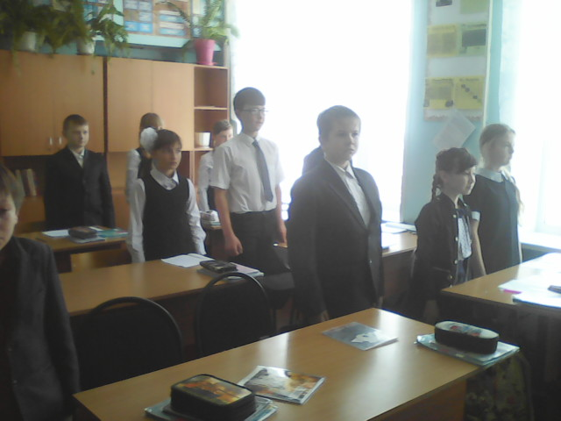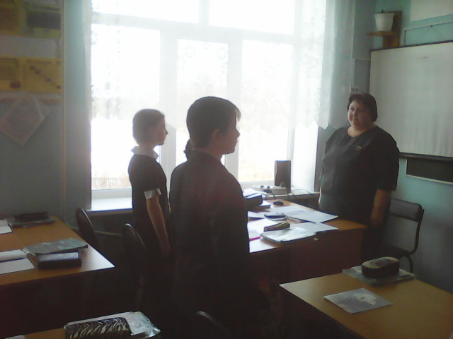
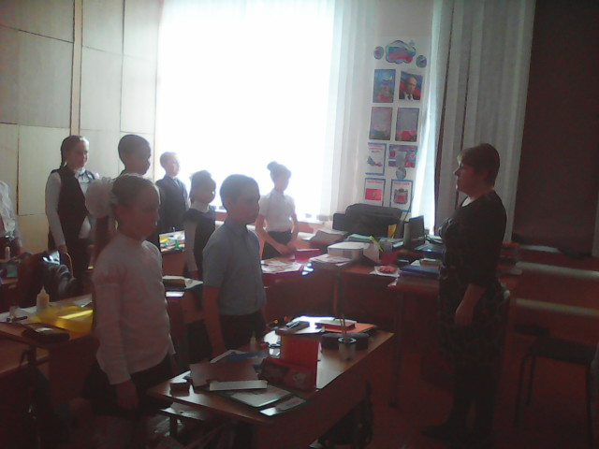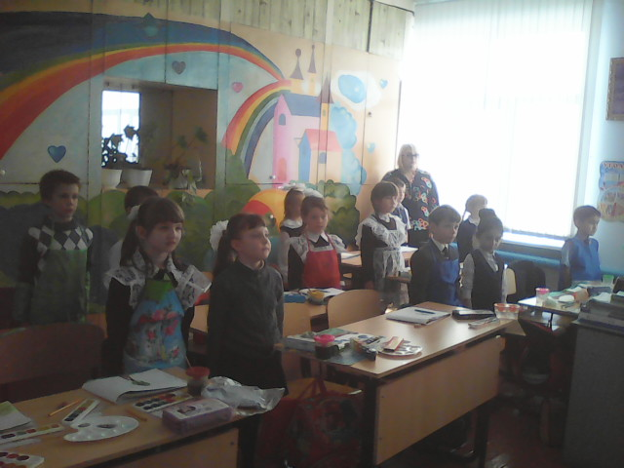

Исп. Зам по ВР С.В.Кирилова

